

网易云微信应用开发文档

**学院名称 人工智能学院**

**专业班级 2020级软件工程2班**

**姓 名 李堂烽**

**学 号 202058304066**

**指导教师 严海升**

## 第一章 项目功能图

#### 1.1功能图

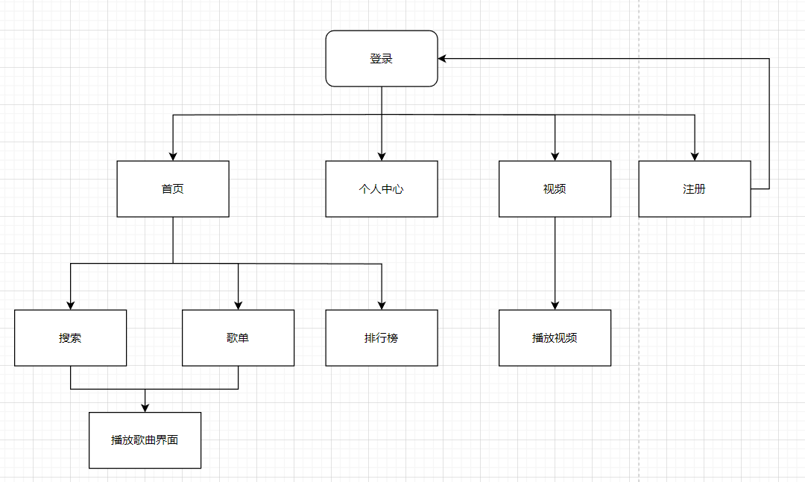

## 第二章 登录与注册

#### 2.1功能介绍

调用wx.getuserinfo接口获取当前微信头像进行登录与注册

#### 2.2效果截图

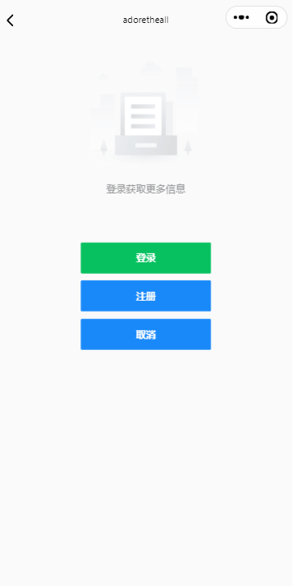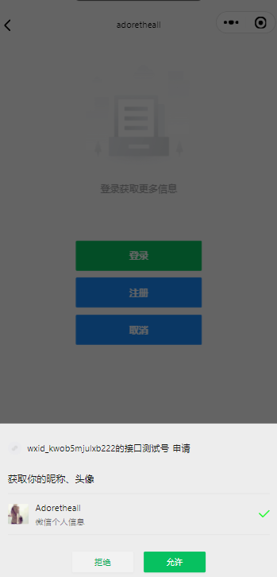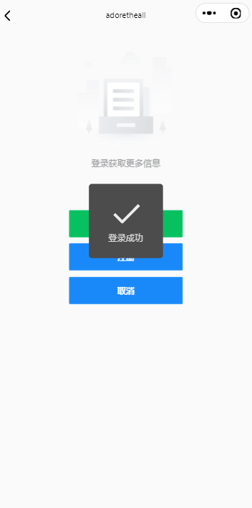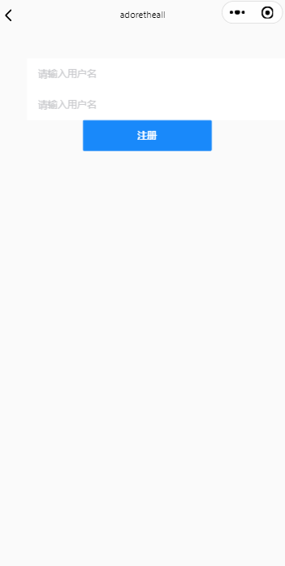

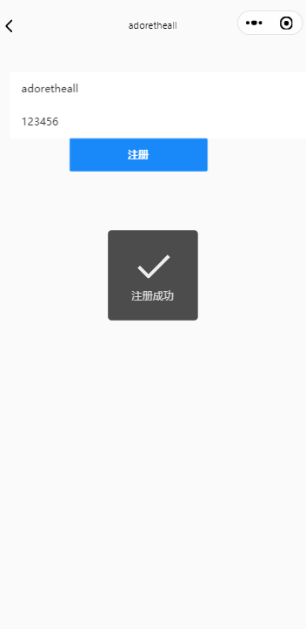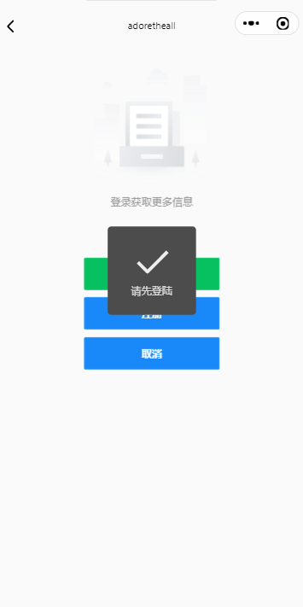

## 第三章首页

#### 3.1功能介绍

小程序主页界面，包含搜索、歌曲宣传轮播图片、推荐歌曲、热门歌曲和排行榜等页面

#### 3.2效果截图

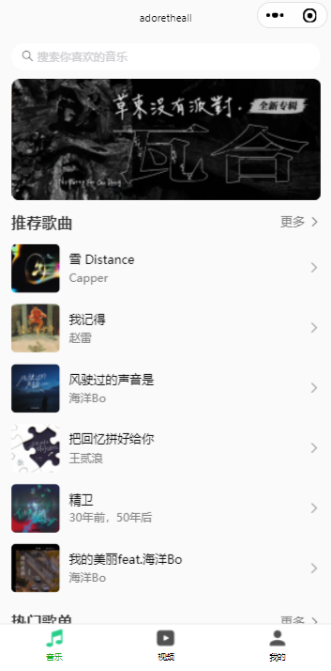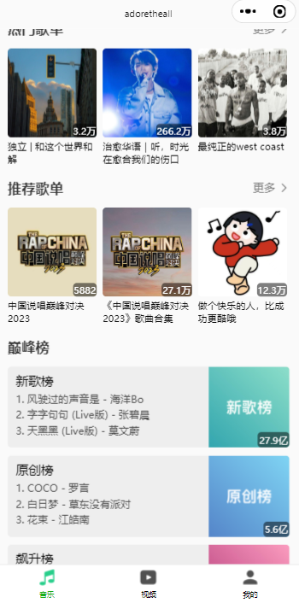

## 第四章 歌单

#### 4.1功能介绍

展示各个歌单，点击可以看到各个歌单的详情

#### 4.2效果截图

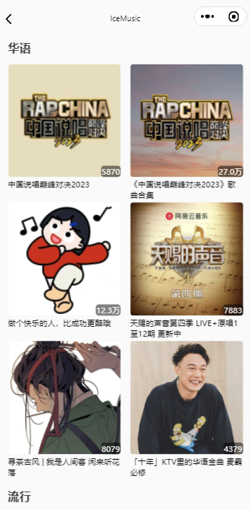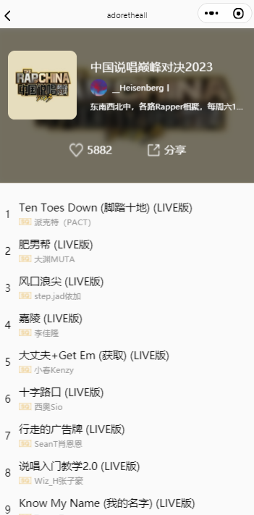

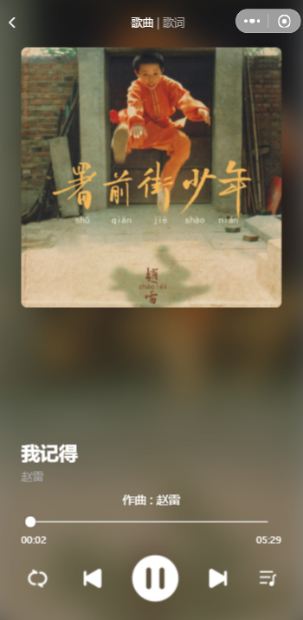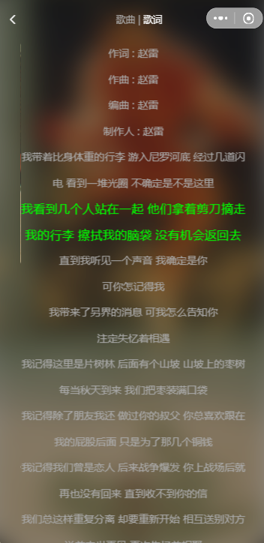

## 第五章 视频

#### 5.1功能介绍

可以点击tabbar的视频观看歌曲mv，点击视频可以播放。

#### 5.2效果截图

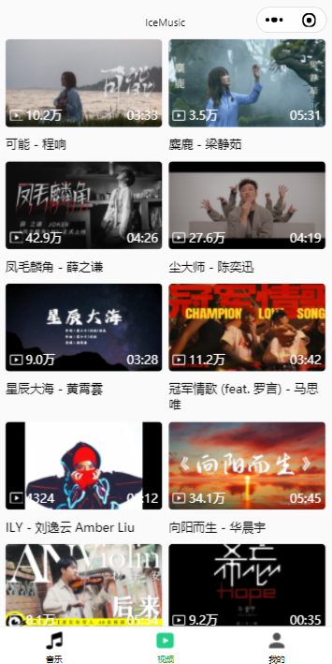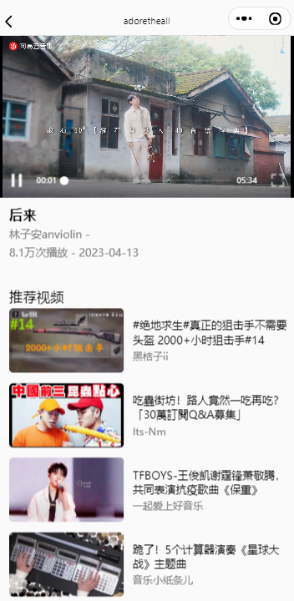

## 第六章 个人中心

#### 6.1功能介绍

用从微信官方获取昵称和头像以及展示个人信息

#### 6.2效果截图

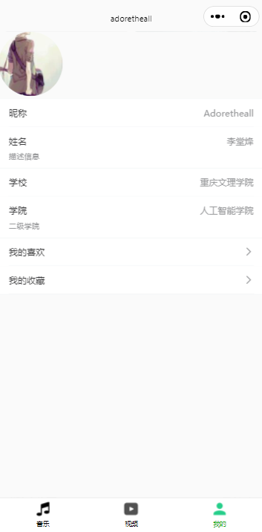

## 第七章 搜索

#### 7.1功能介绍

调用网易的api，实现搜索功能。

#### 7.2效果截图

